Министерство образования и науки высшего образование Российской Федерации

Муромский институт (филиал)
федерального государственного бюджетного образовательного учреждения высшего образования

«Владимирский государственный университет
имени Александра Григорьевича и Николая Григорьевича Столетовых»
(МИ ВлГУ)

Факультет ИТР Кафедра ПИН

КУРСОВАЯ
РАБОТА
по курсу Системы управления базами данных
на тему: «АИС издательства»

Руководитель
к. т. н., доц. каф. ПИН
(уч. степень, звание)
Колпаков А.А.
(оценка) (фамилия, инициалы)

(подпись) (дата)
Члены комиссии Студент ПИН-122
(группа)
Маляр М.Р.
(подпись) | (Ф.И.О.) |  | (фамилия, инициалы)
(подпись) | (Ф.И.О.) |  | (подпись) | (дата)

Муром 2024

Данная курсовая работа посвящена разработке автоматизированной информационной системы (АИС) издательства. В процессе разработки будут рассмотрены основные функциональные возможности АИС, которые обеспечат эффективное управление процессами, связанными с выполнением заказов на разнообразную печатную продукцию.
Проект включает в себя 39 страниц, 12 литературных источников и 10 приложений.
Работа состоит из введения, четырёх параграфов и заключения.

The present course work is dedicated to the development of an automated information system (AIS) of a publishing house. During the development process, the main AIS functionality will be considered, which will ensure effective management of processes related to the fulfillment of orders for a variety of printed products.
The project contains 39 pages, 12 literary sources and 10 appendices.
The work consists of an introduction, four paragraphs and a conclusion.

Содержание

Введение..............................................................................................................................................5
1. Анализ технического задания.......................................................................................................6
2. Разработка моделей данных..........................................................................................................8
3. Разработка и реализация АИС ....................................................................................................14
3.1 Разработка SQL-запросов........................................................................................................17
3.2 Руководство программиста .....................................................................................................19
3.3 Руководство пользователя ......................................................................................................25
4. Тестирование АИС……………………………………………………………...........................26
Заключение .......................................................................................................................................32
Список литературы...........................................................................................................................33
Приложения……………………………………………………………………..............................34

Введение

В современных условиях стремительного развития информационных технологий и цифровизации бизнеса, эффективное управление процессами издательства становится одной из ключевых задач для предприятий, занимающихся выпуском печатной продукции. Автоматизированные информационные системы (АИС) играют важную роль в оптимизации процессов учета, контроля и анализа всех операций, связанных с выполнением заказов на книги, брошюры и другие виды печатной продукции, что, в свою очередь, способствует повышению качества предоставляемых услуг и улучшению организационной структуры издательства.
Современные информационные системы представляют собой целые программные комплексы, которые обеспечивают надежное хранение данных, выполнение преобразований информации и осуществление вычислений через удобный и интуитивно понятный интерфейс для пользователя. Использование современных информационных систем позволяет:
- Работать с огромными объемами данных;
- Хранить данные в течение длительного времени;
- Объединять различные компоненты с определенными локальными целями и задачами в единую систему для комплексной работы с информацией;
- Существенно снижать затраты на доступ и хранение необходимых данных;
- Быстро находить нужную информацию.
Целью данной работы является разработка концепции автоматизированной информационной системы для учета процессов в издательстве. В рамках исследования будут рассмотрены основные функции и модули системы, такие как управление информацией о заказчиках, учёт заказов, ведение базы авторов и изданий, а также предложены рекомендации по ее внедрению и эксплуатации. Особое внимание будет уделено анализу существующих решений на рынке и выявлению потребностей пользователей в функционале системы.
Таким образом, данная курсовая работа направлена на решение актуальной проблемы эффективного управления процессами в издательстве и разработку инструмента, способствующего оптимизации работы с заказами, увеличению прозрачности и повышению уровня обслуживания клиентов.

.

- Анализ технического задания

Задание – разработать программу АИС издательства, занимающуюся выпуском разнообразной печатной продукции.
- Издательство заключает договор с заказчиком (клиентом) на выполнение заказа. Заказчиком может выступать частное лицо или организация. Частное лицо может быть автором издания (или одним из авторов, если их несколько). Организация также имеет своего представителя
- Заказ может быть книгой, брошюрой, рекламным проспектом, буклетом, бюллетенем для голосования или каким-либо другим видом издательской продукции. Типы продукции могут иметь подтипы. Цена зависит от типа продукции, бумаги, цветности, количества листов и т.п.
- Подготовленные издательством материалы заказчика печатаются в типографии издательства
- В БД предусмотреть хранение изображений (минимум в одном поле) в соответствии с тематикой курсовой работы
- В БД должны быть реализованы хранимые процедуры и/или триггеры
- В БД должно быть занесено суммарно не менее 50 записей
Для реализации функциональных возможностей необходимо:
- Реализовать работу с базой данных;
- Разработать структуру базы данных в виде диаграммы «Сущность-связь» (ER-диаграмму);
- Разработать программу с использованием визуальных компонентов.
Исходя их функциональных возможностей, разработка базы данных должна соответствовать следующим требованиям:
- Приложение должно предоставлять возможность просмотра данных, возможность добавления, удаления и изменения данных о заказчиках, авторах, возможность редактирования, удаления изданий и просмотр изображений, связанных с данным изданием, возможность изменения статуса заказа, отправки заказа на печать в типографию и удаления заказа;
- Система подачи заявок на печать различной издательской продукции, их просмотр, а также заключение договора на эту заявку;
- Система поиска издательской продукции по автору;
- Программа должна иметь визуальный интерфейс для работы с базой данных, это достигается путем визуальных компонентов;
- Обеспечивать корректность и надежность функционирования программы.
Решение задания выполняется в парадигме ООП, язык программирования – C#. Для хранения данных выбрана СУБД PostgreSQL. Проект, состоящий из множества окон, представляет из себя приложение Windows Forms. При запуске приложения открывается окно регистрации и авторизации. При авторизации под обычным пользователем открывается окно, в котором можно подавать заявки на печать различной издательской продукции, просматривать статус ранее поданных заявок, возможность посчитать сумму заказа, в зависимости от типа продукции, количества листов и количества экземпляров, а также поиск издательской продукции по автору. Окна просмотра таблиц базы данных имеют ограниченный функционал для обычного пользователя. При авторизации под администратором открывается окно, в котором можно рассматривать заказы пользователей и использовать функцию смены их статуса или просмотра загруженных пользователем материалов и отправки или отмены заказа на печать, доступны таблицы заказчиков, авторов и публикаций с возможностью вносить изменения. Помимо этого администратору доступна таблица логов, предназначенная для автоматического отслеживания изменений, происходящих в различных таблицах издательства.. Эта таблица позволяет сохранять важную информацию о каждой операции, что обеспечивает надежный и прозрачный учет изменений в данных.

- Разработка моделей данных

В данной работе при построении модели данной предметной области используется модель «сущность-связь»(приложение Б.1, рисунок Б.1). Сущность - это объект, данные о котором хранятся в базе данных. Данные о сущности хранятся в отношении. Каждая сущность имеет свой набор атрибутов. Атрибуты представляют собой свойства, характеризующие сущность. Пользователь работает с программой, которая включает в себя удобный интерфейс и базу данных. Программа предоставляет данные о пользователях, данные о заказчиках, данные о представителях, данные об авторах, а также о заказах на печать публикаций, которые включают данные о продукции, данные о публикации и данные об изображениях к этим публикациям. Данные о пользователе содержат в себе логин, пароль и роль пользователя. Данные о заказчике содержат в себе тип заказчика (организация или частное лицо), название организации, если это организация, если это частное лицо, то имя, фамилия и отчество заказчика, а также контактные данные. Данные о представителях в организации содержат в себе имя, фамилию, отчество и контактные данные представителя. Данные о заказах содержат в себе тип продукции, количество продукции, статус заказа и дату оформления заказа. Данные о продукции содержат в себе название продукции, подтип продукции и цену продукции за 1 экземпляр. Данные о публикации содержат в себе название публикации, объем в листах и тираж выпуска. Данные об изображениях содержат в себе тип изображения и данные изображения. В базе данных также хранятся данные об авторах, куда входят фамилия, имя, отчество и контактные данные автора.
Логическая модель данных представляет собой более детализированное представление структуры данных по сравнению с концептуальной моделью. Она служит связующим звеном между абстрактной концептуальной моделью и физической реализацией базы данных. Логическая модель фокусируется на том, как данные будут организованы и взаимодействовать друг с другом, без учета конкретных технологий или систем управления базами данных (СУБД). (приложение Б.2, рисунок Б.2)
IDEF0 — методология функционального моделирования, которая используется для создания функциональной модели, отображающей структуру и функции системы, а также потоки информации и материальных объектов, связывающие эти функции.
Основной концептуальный принцип IDEF0 состоит в представлении любой анализируемой системы в виде набора взаимосвязанных и взаимодействующих блоков, отображающих процессы, происходящие в системе. Каждой функции ставится в соответствие блок, который графически изображается в виде прямоугольника. Связи и взаимодействия между блоками на диаграмме IDEF0 описываются входящими в блок и выходящими из него стрелками. Входящие стрелки показывают, какие условия должны быть выполнены для осуществления функции.
Методология IDEF0 обеспечивает четкую и структурированную основу для декомпозиции автоматизированной информационной системы издательства, позволяя эффективно моделировать ее функциональные аспекты. (приложение Б.3, рисунок Б.3, приложение Б.4, рисунок Б.4)
Физическая модель предназначена для явного представления таблиц в базе данных.
Система хранит в себе информацию о заказчиках, пользователях, авторах, представителях, договорах, публикациях, типах продукции, изображениях, связи авторов и публикаций, журнале изменений, а также триггерах. Основные таблицы базы данных описаны ниже:
Таблица “customers” – заказчики:
- Customerid - Идентификатор заказчика;
- Name - Наименование организации;
- Type - Тип заказчика (individual или organization);
- Contactdetails - Контактная информация заказчика;
- Representativeid - Идентификатор представителя заказчика (если это организация);
- Firstname - Имя заказчика;
- Lastname - Фамилия заказчика;
- Middlename - Отчество заказчика.
Таблица “users” – пользователи:
- Userid - Идентификатор пользователя;
- Username - Логин пользователя;
- Password - пароль пользователя;
- Role - Роль пользователя в системе (Admin или User);
- Customerid - Идентификатор заказчика, которому принадлежит пользователь.
Таблица “representatives” – Представители:
- Representativeid - Идентификатор представителя;
- Customerid - Идентификатор заказчика, которому принадлежит представитель;
- Firstname - Имя представителя;
- Lastname - Фамилия представителя;
- Contactdetails - Контактная информация представителя;
- Middlename - Отчество представителя.
Таблица “publications” – Публикации:
- Publicationid - Идентификатор публикации;
- Title - Название публикации;
- Volume - Объем публикации в листах;
- Printrun - Тираж публикации;
- Orderid - Идентификатор заказа, связанного с публикацией.
Таблица “authors” – Авторы:
- Authorid - Идентификатор автора;
- Firstname - Имя автора;
- Lastname - Фамилия автора;
- Contactdetails - Контактная информация автора;
- Middlename - Отчество автора.
Таблица “publications_authors” – Связь публикаций и авторов:
- Publicationid - Идентификатор публикации;
- Authored - Идентификатор автора.
Таблица “orders” – Договоры (Заказы):
- Orderid - Идентификатор заказа;
- Customerid - Идентификатор клиента, сделавшего заказ;
- Producttypeid - Идентификатор типа продукта;
- Quantity - Количество заказанных единиц товара;
- Orderdate - Дата заказа;
- Status - Статус заказа.
Таблица “producttypes” – Типы продукции:
- Producttypeid - Идентификатор типа продукции;
- Name - Название типа продукции;
- Subtype - Подтип продукта;
- Price - Цена типа продукции за 1 экземпляр.
Таблица “images” – Изображения публикаций:
- Imageid - Идентификатор изображения;
- Publicationid - Идентификатор публикации, к которой относится изображение;
- Imagetype - Тип изображения (например, "обложка", "фото");
- Imagedata - Данные изображения в бинарном формате.
Таблица “audit_log” – Журнал изменений:
- audit_id - Идентификатор записи в журнале;
- table_name - Название таблицы, в которой произошло изменение;
- operation_type - Тип операции (например, INSERT, UPDATE, DELETE);
- record_id - Идентификатор затронутой записи;
- old_data - Состояние записи до изменения (в формате JSON);
- new_data - Новое состояние записи после изменения (в формате JSON);
- operation_time - Время выполнения операции (по умолчанию текущая дата и время);
- user_name - Имя пользователя, выполнившего операцию.
Основные триггеры базы данных описаны ниже:
Триггер audit_delete_author – Удаление автора:
- Функция - Записывает удаление записи из таблицы Authors в журнал аудита.
- Действие - Вставляет информацию о старой записи (OLD) в таблицу audit_log, включая название таблицы, тип операции (DELETE), идентификатор записи, старые данные, время операции и имя пользователя.
Триггер audit_delete_customer – Удаление заказчика:
- Функция - Записывает удаление записи из таблицы Customers в журнал аудита.
- Действие - Вставляет информацию о старой записи (OLD) в таблицу audit_log.
Триггер audit_delete_image – Удаление изображения:
- Функция - Записывает удаление записи из таблицы Images в журнал аудита.
- Действие - Вставляет информацию о старой записи (OLD) в таблицу audit_log.
Триггер audit_delete_order – Удаление заказа:
- Функция - Записывает удаление записи из таблицы Orders в журнал аудита.
- Действие - Вставляет информацию о старой записи (OLD) в таблицу audit_log.
Триггер audit_delete_product_type – Удаление типа продукции:
- Функция - Записывает удаление записи из таблицы ProductTypes в журнал аудита.
- Действие - Вставляет информацию о старой записи (OLD) в таблицу audit_log.
Триггер audit_delete_publication – Удаление публикации:
- Функция - Записывает удаление записи из таблицы Publications в журнал аудита.
- Действие - Вставляет информацию о старой записи (OLD) в таблицу audit_log.
Триггер audit_delete_representative – Удаление представителя:
- Функция - Записывает удаление записи из таблицы Representatives в журнал аудита.
- Действие - Вставляет информацию о старой записи (OLD) в таблицу audit_log.
Триггер audit_insert_author – Вставка автора:
- Функция - Записывает добавление новой записи в таблицу Authors в журнал аудита.
- Действие - Вставляет информацию о новой записи (NEW) в таблицу audit_log.
Триггер audit_insert_customer – Вставка заказчика:
- Функция - Записывает добавление новой записи в таблицу Customers в журнал аудита.
- Действие - Вставляет информацию о новой записи (NEW) в таблицу audit_log.
Триггер audit_insert_image – Вставка изображения:
- Функция - Записывает добавление новой записи в таблицу Images в журнал аудита.
- Действие - Вставляет информацию о новой записи (NEW) в таблицу audit_log.
Триггер audit_insert_order – Вставка заказа:
- Функция - Записывает добавление новой записи в таблицу Orders в журнал аудита.
- Действие - Вставляет информацию о новой записи (NEW) в таблицу audit_log.
Триггер audit_insert_product_type – Вставка типа продукции:
- Функция - Записывает добавление новой записи в таблицу ProductTypes в журнал аудита.
- Действие - Вставляет информацию о новой записи (NEW) в таблицу audit_log.
Триггер audit_insert_publication – Вставка публикации:
- Функция - Записывает добавление новой записи в таблицу Publications в журнал аудита.
- Действие - Вставляет информацию о новой записи (NEW) в таблицу audit_log.
Триггер audit_update_author – Обновление автора:
- Функция - Записывает обновление записи в таблице Authors в журнал аудита.
- Действие - Вставляет в журнал как старые (OLD), так и новые данные (NEW) и идентификатор записи.
Триггер audit_update_customer – Обновление клиента:
- Функция - Записывает обновление записи в таблице Customers в журнал аудита.
- Действие - Вставляет старые (OLD) и новые данные (NEW) в таблицу audit_log.
Триггер audit_update_image – Обновление изображения:
- Функция - Записывает обновление записи в таблице Images в журнал аудита.
- Действие - Вставляет старые (OLD) и новые данные (NEW) в таблицу audit_log.
Триггер audit_update_order – Обновление заказа:
- Функция - Записывает обновление записи в таблице Orders в журнал аудита.
- Действие - Вставляет старые (OLD) и новые данные (NEW) в таблицу audit_log.
Триггер audit_update_product_type – Обновление типа продукта:
- Функция - Записывает обновление записи в таблице ProductTypes в журнал аудита.
- Действие - Вставляет старые (OLD) и новые данные (NEW) в таблицу audit_log.
Триггер audit_update_publication – Обновление публикации:
- Функция - Записывает обновление записи в таблице Publications в журнал аудита.
- Действие - Вставляет старые (OLD) и новые данные (NEW) в таблицу audit_log.
Триггер audit_update_representative – Обновление представителя:
- Функция - Записывает обновление записи в таблице Representatives в журнал аудита.
- Действие - Вставляет старые (OLD) и новые данные (NEW) в таблицу audit_log.
Физическая модель базы данных «Издательство»(приложение Б.5, рисунок Б.5)

- Разработка и реализация АИС

Приложение “Издательство” состоит из множества форм:
- Форма регистрации/авторизации в системе;
- Форма рабочего пространства обычного пользователя;
- Форма рабочего пространства администратора базы данных;
- Форма для редактирования автора;
- Форма для добавления автора;
- Форма для редактирования заказа;
- Форма для добавления заказа;
- Форма для поиска публикаций по автору;
- Форма для показа всех существующих заказов для пользователя;
- Форма для изменения статуса заказа;
- Форма для добавления представителя;
- Форма для загрузки материалов пользователем;
- Форма подписания договора;
- Форма для редактирования публикации;
- Форма для добавления заказчика;
- Форма для редактирования заказчика;
- Форма для проверки загруженных материалов администратором;
- Форма для подсчета суммы заказа, в зависимости от типа продукции.
Форма входа в учётную запись содержит 2 текстовых поля для указания системе конкретного пользователя:
- Логин;
- Пароль.
На форме также располагаются кнопки для выбора Войти/Регистрация.
Форма регистрации содержит 3 текстовых поля для указания полей создаваемого пользователя и 1 поле со списком:
- Логин;
- Пароль;
- Подтверждение пароля;
- Роль (Admin или User);
Если выбран User, то появляется 2 кнопки выбора для дальнейшего создания заказчика:
- Частное лицо;
- Организация;
Если выбрано Частное лицо, то появляются 4 текстовых поля для заполнения данных заказчика:
- Имя;
- Фамилия;
- Отчество;
- Контактные данные;
Если выбрано Организация, то появляются 6 текстовых полей для заполнения данных заказчика и представителя:
- Название организации;
- Контактные данные;
- Имя представителя;
- Фамилия представителя;
- Отчество представителя;
- Контактные данные представителя;
Еще визуальными компонентами формы являются кнопки Зарегистрироваться и Войти.
На форме рабочего пространства обычного пользователя располагаются 5 кнопок для взаимодействия с системой:
- Сделать заказ – Кнопка, чтобы подать заявку на печать;
- Найти мой заказ – Кнопка, чтобы найти все существующие заказы пользователя;
- Найти издания – Кнопка, чтобы найти издания, по автору;
- Посчитать сумму заказа – Кнопка, чтобы посчитать общую сумму заказа;
- Выход – Кнопка, для выхода в окно Авторизации.
Форма рабочего пространства администратора базы данных содержит 3 основных кнопки:
- Таблицы - Кнопка, которая отображает панель вкладок с 4 основными таблицами: “Заказчики”, “Заказы”, “Авторы” и “Издания”, у каждой таблицы есть свой уникальный элемент управления “dataGridView” для просмотра таблицы и кнопки для взаимодействия с таблицей.
- Изменения в таблицах – Кнопка, которая отображает свой уникальный элемент управления “dataGridView” для просмотра таблицы “ audit_log ”
- Выход – Кнопка, для выхода в окно Авторизации.
Формы для редактирования таблиц содержат кнопки “Добавить”, “Изменить”, “Отмена”, а также текстовые поля для ввода информации, касающейся полей выбранного элемента таблицы.
Форма подписания договора имеет 3 неизменяемых текстовых поля:
- Условия договора;
- Цена услуги;
- Дата регистрации.
А также 1 текстовое поле для подписи пользователя и 2 кнопками, для согласия и отмены.
Форма для проверки загруженных материалов администратором имеет элемент для показа изображений и 6 текстовых надписей:
- Название публикации;
- Тираж публикации;
- Объем издания в печатных листах;
- Авторы публикации;
- Тип продукции;
- Количество загруженных изображений.
Также имеются 4 кнопки, 2 из которых служат для просмотра изображений, отправить в типографию на печать и отклонить заказ.

  - Разработка SQL-запросов

SQL (Structured Query Language) - это стандартный язык программирования, используемый для управления и манипулирования реляционными базами данных. SQL позволяет выполнять различные операции, такие как создание, чтение, обновление и удаление данных (операции CRUD).
SQL-запросы можно разделить на несколько категорий:
- DML (Data Manipulation Language): Эти запросы используются для манипуляции данными в таблицах.
- SELECT: используется для извлечения данных из одной или нескольких таблиц;
- INSERT: добавляет новые записи в таблицу;
- UPDATE: изменяет существующие записи в таблице;
- DELETE: удаляет записи из таблицы.
- DDL (Data Definition Language): Эти запросы используются для определения структуры базы данных.
- CREATE: создает новые таблицы, индексы или базы данных;
- ALTER: изменяет структуру существующих объектов базы данных;
- DROP: удаляет таблицы или другие объекты из базы данных.
- DCL (Data Control Language): Эти запросы управляют доступом к данным.
- GRANT: предоставляет пользователям права доступа к объектам базы данных;
- REVOKE: отменяет права доступа у пользователей.
В базе данных “Издательство” используются основные SQL-запросы для добавления, обновления, удаления и получения данных из таблиц(DML-операции):
Листинг 1 – inserting.sql
INSERT INTO publishing.Customers (CustomerID, Name, Type, ContactDetails, RepresentativeID, FirstName, LastName, MiddleName) VALUES (nextval('publishing.customers_customerid_seq'), @name, @type::customer_type, @contactDetails, NULL, @firstName, @lastName,@middleName);
INSERT INTO publishing.Authors (FirstName, LastName, ContactDetails, MiddleName) VALUES (@FirstName, @LastName, @ContactDetails, @MiddleName);
INSERT INTO publishing.representatives (customerid, firstname, lastname, middlename, contactdetails) VALUES (@customerid, @firstname, @lastname, @middlename, @contactdetails) RETURNING representativeid;
INSERT INTO publishing.users (username, password, role, customerid) VALUES (@Username, @Password, @Role::user_role, @CustomerId);
Листинг 2 – deleting.sql
DELETE FROM publishing.Images WHERE PublicationID IN (SELECT PublicationID FROM publishing.Publications WHERE OrderID IN (SELECT OrderID FROM publishing.Orders WHERE CustomerID = @customerID));
DELETE FROM publishing.Publications WHERE OrderID IN (SELECT OrderID FROM publishing.Orders WHERE CustomerID = @customerID);
DELETE FROM publishing.Orders WHERE CustomerID = @customerID;
DELETE FROM publishing.Customers WHERE CustomerID = @customerID;
Листинг 3 – updating.sql
UPDATE publishing.Authors SET FirstName = @FirstName, LastName = @LastName, ContactDetails = @ContactDetails, MiddleName = @MiddleName WHERE authorid = @authorid;
UPDATE publishing.Customers SET Name = @name, Type = @type::customer_type, ContactDetails = @contactDetails WHERE CustomerID = @customerID;
UPDATE publishing.Customers SET Name = @fullName, Type = @type::customer_type, ContactDetails = @contactDetails, FirstName = @firstName, LastName = @lastName, MiddleName = @middleName WHERE CustomerID = @customerID;
Листинг 4 – selecting.sql
SELECT o.OrderID, pt.Name AS ProductTypeName, o.Quantity, o.OrderDate, o.Status, pub.Title AS PublicationTitle
FROM publishing.Orders o
JOIN publishing.ProductTypes pt ON o.ProductTypeID = pt.ProductTypeID
LEFT JOIN publishing.Publications pub ON o.OrderID = pub.OrderID
WHERE o.CustomerID = @CustomerID;

  - Руководство программиста

Данный программный продукт предназначен для автоматизации процесса управления заказами и работы издательства. Он позволяет эффективно отслеживать информацию о заказчиках, заказах, изданиях и авторах. Для выполнения данной цели приложение должно взаимодействовать с базой данных, где хранятся все необходимые объекты.
Условия эксплуатации программы
- Наличие свободной оперативной памяти 20 МБ;
- Операционная система Windows 7 и выше;
- Процессор (программа не является требовательной к ресурсам процессора, поэтому подойдет любой оптимальный для ОС);
- Свободное место на диске: 4454 КБ;
- Устройства ввода: клавиатура, мышь;
- Устройства вывода: монитор.
Основные характеристики программы
Приложение разработано с помощью платформы .NET 8.0, в среде разработки Visual Studio 2022. DataBaseCoursWork.exe является исполняемым файлом программы. В проекте содержатся несколько файлов с исходным кодом на языке C#:
- AdminMainForm.cs – содержит класс AdminMainForm, описывающий абстрактное представление таблиц Customers, Orders, Authors, Publications и Audit_log;
- Form1.cs – содержит класс authorization, предназначенный для описания событий, происходящих на форме authorization;
- ApprovalForm.cs – содержит класс ApprovalForm, предназначенный для описания событий, происходящих на форме ApprovalForm;
- AuthorEditForm.cs – содержит класс AuthorEditForm, в котором происходит обновление данных автора и работа с таблицей Authors через SQL-запросы;
- AuthorsForm.cs - содержит класс AuthorsForm, в котором происходит добавление нового автора и работа с таблицей Authors через SQL-запросы;
- CalculateForm.cs – содержит класс CalculateForm, который используется для подсчета суммы заказа;
- ContractForm.cs – содержит класс ContractForm, который используется для подписания договора между заказчиком и издательством;
- CreateOrderForm.cs – содержит класс CreateOrderForm, предназначенный для создания нового заказа в таблицу Orders;
- CustomerEditForm.cs – содержит класс CustomerEditForm, в котором происходит обновление данных заказчика и работа с таблицей Customers через SQL-запросы;
- CustomerForm.cs - содержит класс CustomerForm, в котором происходит добавление нового заказчика и работа с таблицей Customers через SQL-запросы;
- PublicationForm.cs - содержит класс PublicationForm, предназначенный для загрузки пользователем новых данных в таблицы Publications и Images;
- PublicationsForm.cs - содержит класс PublicationsForm, предназначенный для обновление данных публикации и работы с таблицей Publications через SQL-запросы;
- RepresentativesForm.cs - содержит класс RepresentativesForm, предназначенный для создания нового представителя в таблицу Representatives;
- StatusSelectionForm.cs - содержит класс StatusSelectionForm, предназначенный для изменения статуса заказа в таблице Orders;
- UserMainForm.cs – содержит класс UserMainForm, предназначенный для описания событий, происходящих на форме UserMainForm;
- ViewOrdersForm.cs - содержит класс ViewOrdersForm, предназначенный для поиска заказов из таблицы Orders;
- ViewPubForm.cs - содержит класс ViewPubForm, предназначенный для поиска публикаций из таблицы Publications;.
Основным классом, обеспечивающим связь между приложением и базой данных является AdminMainForm.
Назначение, структура входных и выходных данных программных функций класса AdminMainForm:
public partial class AdminMainForm : Form
Поля
string connectionString: Строка подключения к базе данных, использующаяся для установления соединения с сервером PostgreSQL.
int selectedCustomerID: Хранит идентификатор выбранного заказчика, который может быть использован для выполнения операций с конкретным заказчиком.
Методы
AdminMainForm()
Назначение
Конструктор класса, инициализирующий компоненты формы.
private void AdminMainForm_Load(object sender, EventArgs e)
Назначение
Метод, который инициируется при загрузке формы. Загружает данные о заказчиках, заказах, авторах и публикациях.
Возвращаемое значение
void
private void btnLogout_Click(object sender, EventArgs e)
Назначение
Обработчик кнопки выхода, который скрывает текущую форму и отображает форму авторизации.
Возвращаемое значение
void
private void btnTabs_Click(object sender, EventArgs e)
Назначение
Отображает панель с данными из журнала аудита, скрывая другие панели.
Возвращаемое значение
void
private void LoadCustomersData():
Назначение
Загружает данные о заказчиках из базы данных и заполняет соответствующий DataGridView.
Возвращаемое значение
void
private void Customers_Click(object sender, EventArgs e):
Назначение
Обрабатывает добавление нового заказчика через форму ввода данных.
Возвращаемое значение
void
private void CustomersUpdate_Click(object sender, EventArgs e):
Назначение: Открывает форму редактирования для выбранного заказчика и обновляет данные после успешного изменения.
Возвращаемое значение
void
private void CustomersDelete_Click(object sender, EventArgs e):
Назначение
Удаляет выбранного заказчика и все связанные с ним записи из базы данных.
Возвращаемое значение
void
private void LoadTabsData():
Назначение
Загружает данные из журнала аудита, чтобы отображать информацию о произведенных операциях.
Возвращаемое значение
void
private void LoadOrdersData()
Назначение
Загружает данные о заказах из базы данных и обновляет соответствующий DataGridView.
Возвращаемое значение
Void
private void btnPull_Click(object sender, EventArgs e)
Назначение
Позволяет просматривать загруженные материалы выбранного заказа, если его статус позволяет
Возвращаемое значение
Void
private OrderDetails GetOrderDetails(int orderID)
Назначение
Получает детали указанного заказа из базы данных
Параметры
int orderID
Идентификатор заказа, детали которого нужно получить
Возвращаемое значение
OrderDetails
объект, содержащий все детали заказа
private void btnStatus_Click(object sender, EventArgs e)
Назначение
Открывает форму для изменения статуса для выбранного заказа
Возвращаемое значение
Void
private List<string> GetAvailableStatuses(string currentStatus)
Назначение
Возвращает список доступных статусов на основе текущего статуса заказа.
Параметры:
string currentStatus
Текущий статус заказа.
Возвращаемое значение
List<string>
список доступных статусов.
private void btnDelete_Click(object sender, EventArgs e)
Назначение
Удаляет выбранный заказ из базы данных после подтверждения
Возвращаемое значение
Void
private void LoadAuthorsData()
Назначение
Загружает данные об авторах из базы данных и обновляет соответствующий DataGridView.
Возвращаемое значение
Void
private void btnAdd_Click(object sender, EventArgs e)
Назначение
Обрабатывает добавление нового автора через форму ввода данных
Возвращаемое значение
void
private void btnUpdate_Click(object sender, EventArgs e)
Назначение
Открывает форму редактирования для выбранного автора и обновляет данные после успешного изменения.
Возвращаемое значение
Void
private void btnDel_Click(object sender, EventArgs e)
Назначение
Удаляет выбранного автора из базы данных после подтверждения.
Возвращаемое значение
Void
private void LoadPublicationsData()
Назначение
Загружает данные о публикациях из базы данных и обновляет соответствующий DataGridView
Возвращаемое значение
Void
private void btnUpdatePub_Click(object sender, EventArgs e)
Назначение
Открывает форму редактирования для выбранной публикации и обновляет данные после успешного изменения
Возвращаемое значение
Void
private void btnDeletePub_Click(object sender, EventArgs e)
Назначение
Удаляет выбранную публикацию из базы данных после подтверждения
Возвращаемое значение
Void
private void btnImage_Click(object sender, EventArgs e)
Назначение
Загружает и отображает изображение, связанное с выбранной публикацией
Возвращаемое значение
void

3.3 Руководство пользователя

Данная система представляет собой автоматизированную информационную систему для издательства с множеством окон. Она включает в себя базу данных, в которой хранится вся необходимая информация о заказах, авторах, публикациях, а также о пользователях системы. Система обеспечивает эффективное управление процессами издательства, включая создание и редактирование заказов, управление авторами и публикациями, а также контроль статуса заказов.
При запуске программы пользователь видит окно входа/авторизации в систему. Для входа в учётную запись нужно ввести логин и пароль, а затем нажать на кнопку “Войти”. Чтобы зарегистрироваться в системе, нужно нажать на кнопку “Регистрация”. На форме нужно ввести логин, пароль, а также выбрать роль, если выбрана роль user, то нужно дополнительно заполнить данные заказчика, к которому будет привязан пользователь, а затем нажать на кнопку “Зарегистрироваться”.
В зависимости от роли пользователя система открывает форму рабочего пространства обычного пользователя в случае роли “user”, или форму рабочего пространства администратора, если роль пользователя “admin”. Форма рабочего пространства обычного пользователя позволяет подавать заявки на печать издательской продукции, просматривать свои существующие заказы, искать публикации по автору, а также можно заранее узнать цену заказа, посчитав ее через форму “Посчитать сумму заказа”. Чтобы подать заявку, нужно подписать договор, указать тип продукции, количество, объем в листах, авторов публикации и загрузить материалы на проверку.
Форма рабочего пространства администратора позволяет просматривать текущие заказы пользователей, которые отображаются в таблице заказов на форме, менять им статусы и отправлять в типографию на печать или отменять заказ.
Форма рабочего пространства администратора не только обеспечивает эффективное управление заказами, но и предоставляет доступ к обширной информации о зарегистрированных заказчиках, авторах и публикациях. Администратор может легко добавлять новых заказчиков и авторов, а также редактировать или удалять существующие записи с помощью специальных кнопок, тем самым поддерживая актуальность и полноту данных в системе. Кроме этого администратору доступен журнал изменений, где отображаются все изменения, связанные с таблицами в базе данных.
Иллюстрация приложения представлена на рисунках В.1-В.4 в приложении В.

- Тестирование АИС

Важным завершающим этапом разработки программного продукта является процесс тестирования и отладки. На этом этапе осуществляется комплексная проверка функциональности программы, что позволяет выявить ее недостатки и оценить особенности работы. Тестирование играет ключевую роль в обеспечении качества и надежности приложения, позволяя разработчикам устранить возможные ошибки и повысить общую производительность системы.
На данном этапе будут тестироваться основные функции приложения, такие как добавление, обновление, удаление записей из таблиц, функция проверки материалов заказов, проверка существования пользователей и т.п.
Тест 1 – проверка существования пользователя при входе в систему.
На рисунке 4.1 приведена иллюстрация попытки входа в система под пользователем, которого не существует
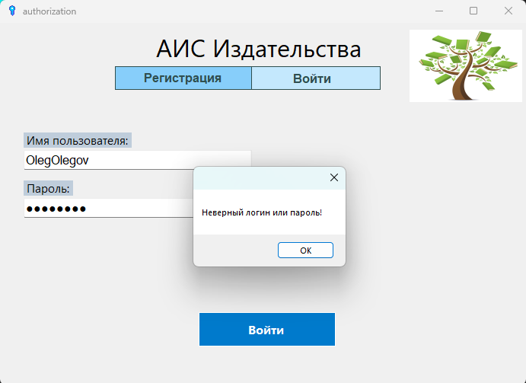
Рисунок 4.1 – Попытка входа в систему под несуществующим пользователем

Система выдала сообщение о том, что пользователя с логином “OlegOlegov” вводит неверный логин или пароль. В данном случае такого пользователя действительно нет в системе, поэтому тест можно считать успешным.
Тест 2 – Проверка материалов заказа
На рисунке 4.2 приведена иллюстрация когда материалы не подходят для печати, и мы нажимаем на кнопку отклонить заказ.
На рисунке 4.3 приведена иллюстрация когда материалы подходят для печати, и мы нажимаем на кнопку отправить в типографию.
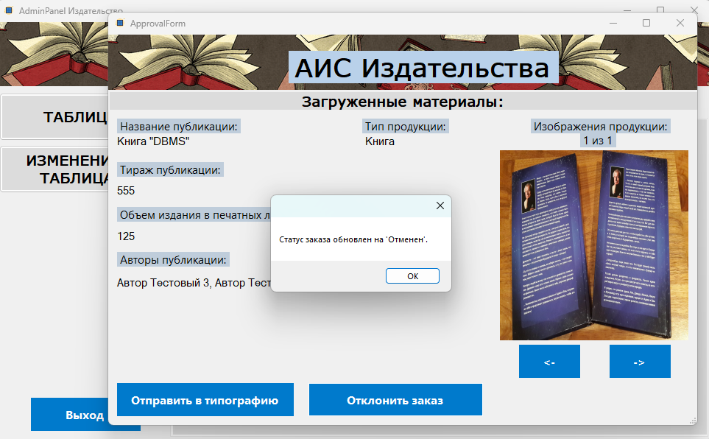
Рисунок 4.2 – Проверка материалов заказа

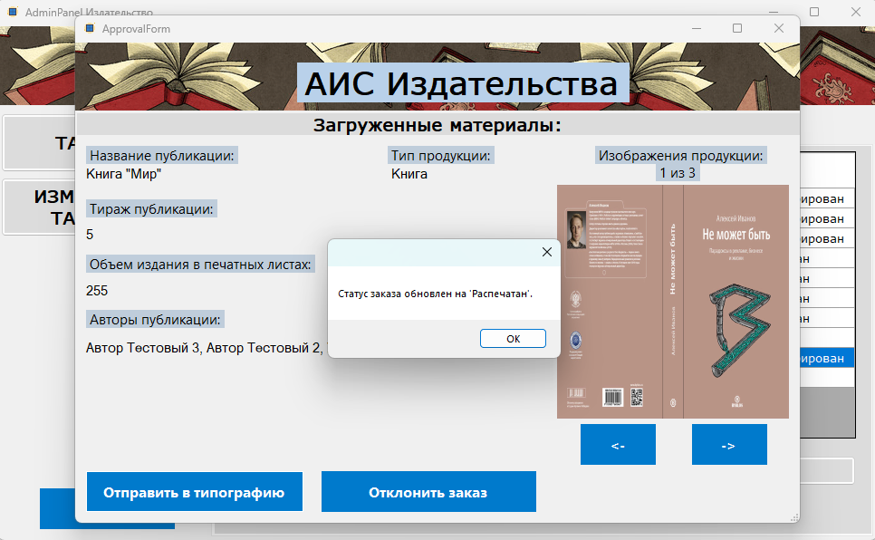
Рисунок 4.3 – Проверка материалов заказа
Тест 3 – Загрузка материалов пользователем
На рисунке 4.4 приведена иллюстрация когда материалы загружены правильно.
На рисунке 4.5 приведена иллюстрация когда мы пытаемся создать нового автора, который уже есть в базе данных.
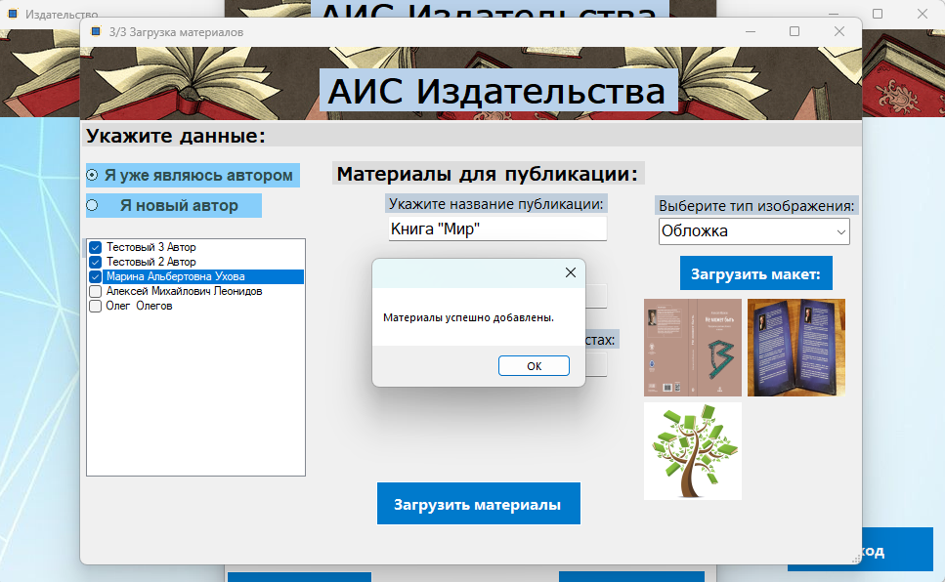
Рисунок 4.4 – Загрузка материалов пользователем

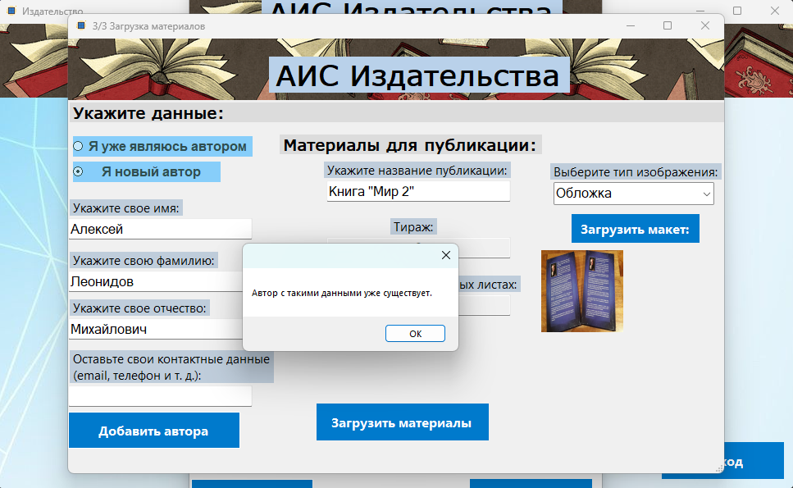
Рисунок 4.5 – Добавление нового автора, который уже существует
На рисунке 4.5 видно, что система обнаружила автора с таким же значениями, который уже есть в базе данных, поэтому сообщила об ошибке.
Тест 4 – Добавление записи в таблицу
На рисунке 4.6 приведена иллюстрация попытки добавления нового заказчика, который уже есть в базе данных.
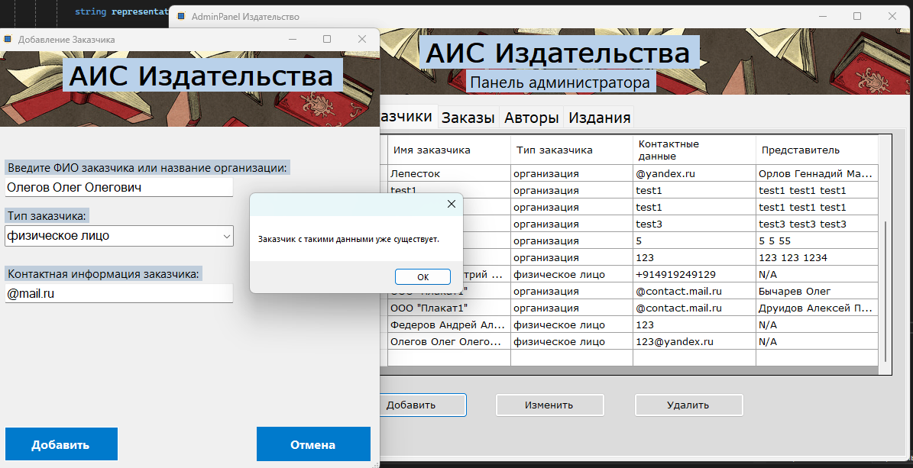
Рисунок 4.6 – Добавление заказчика с существующим именем

На рисунке 4.6 видно, что система обнаружила заказчика с таким же именем, что и в добавляемой форме, поэтому сообщила об ошибке
Тест 5 – Обновление записи в таблице
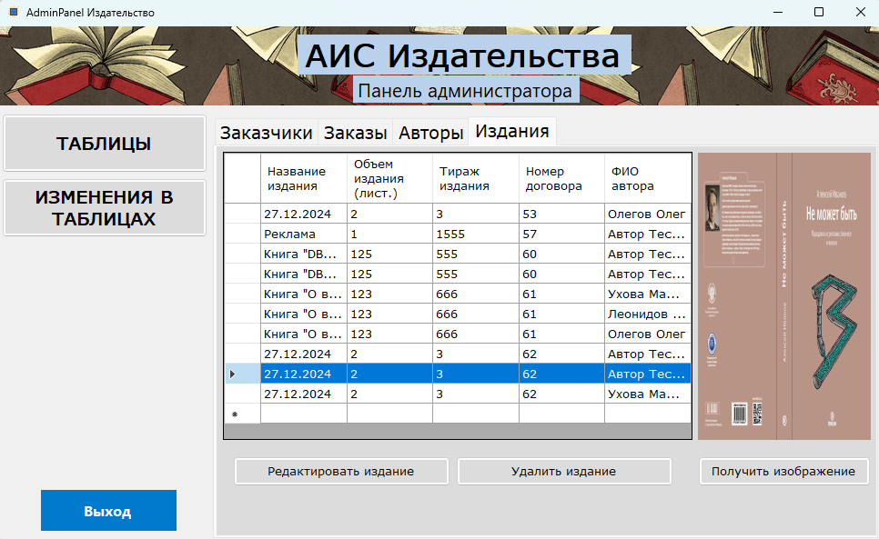
Рисунок 4.7 – Выбор публикации с несколькими авторами
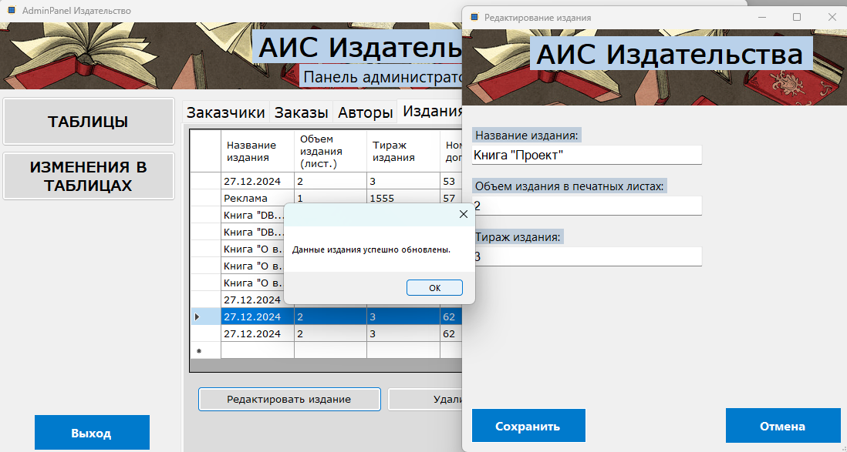
Рисунок 4.8 – Обновление записи

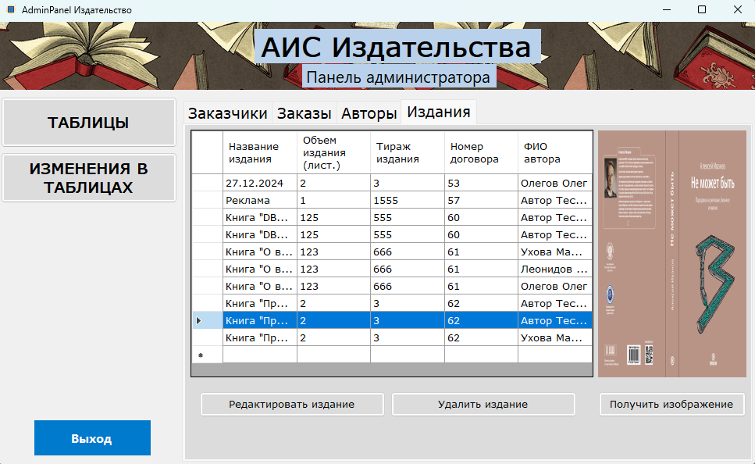
Рисунок 4.9 – Успешное обновление

На рисунках 4.7-4.9 видно, что запись удачно обновилась
Тест 6 – Удаление записи из таблицы
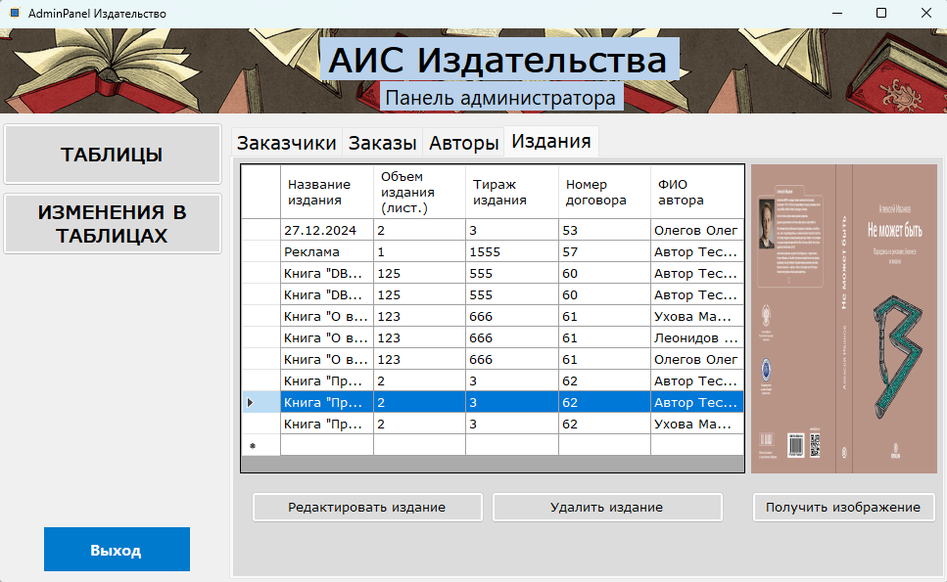
Рисунок 4.10 – Выбор издания

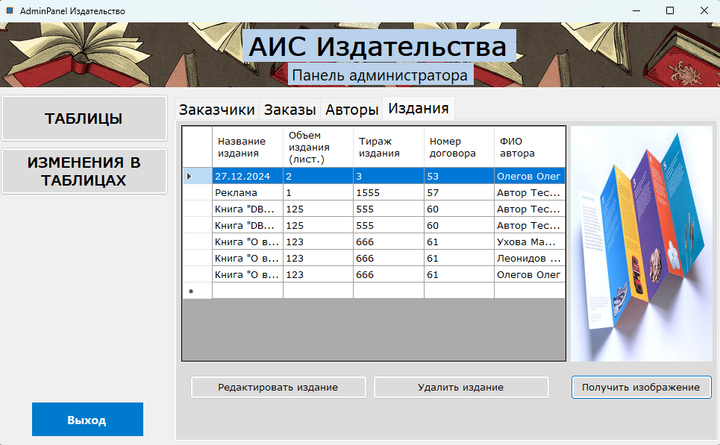
Рисунок 4.11 – Успешное удаление издания

На рисунках 4.10-4.11 видно, что издания больше нет в таблице.

Заключение

В результате данной работы была создана автоматизированная информационная система (АИС) для издательства, представляемая многооконным интерфейсом. Система включает в себя базу данных, в которой хранится вся необходимая информация о заказах, авторах, публикациях и пользователях. Она обеспечивает эффективное управление всеми процессами издательства, включая создание и редактирование заказов, управление авторами и публикациями, а также мониторинг статуса заказов.
В зависимости от роли, система открывает соответствующее рабочее пространство. Обычные пользователи могут подавать заявки на печать, просматривать свои заказы, искать публикации по авторам и предварительно вычислять стоимость заказа через специальную форму.
Рабочее пространство администратора предлагает расширенные возможности для управления заказами пользователей. Внешний вид формы позволяет просматривать заказы, менять их статусы и отправлять на печать или отменять. Кроме того, администратор имеет доступ к информации о зарегистрированных заказчиках, авторах и публикациях, а также может добавлять новых пользователей и редактировать или удалять существующие записи. В системе предусмотрен журнал изменений, который фиксирует все модификации данных.
В процессе работы была создана архитектура базы данных, состоящая из разных моделей данных.
Подводя итоги, можно считать, что разработанная АИС соответствует требованиям технического задания.

Список литературы

- Бочаров, В. И. Информационные системы и технологии: учебник для вузов / В. И. Бочаров, А. В. Шеремет. — М.: Юрайт, 2020. — 480 с.
- Глущенко, О. В. Системы автоматизированного учёта: теория и практика / О. В. Глущенко. — СПб.: БХВ-Петербург, 2021. — 352 с.
- Костромина, Е. В. Программное обеспечение и его учёт в корпоративных информационных системах / Е. В. Костромина. — М.: Дело, 2019. — 250 с.
- Петров, Н. Н. Информационные технологии в учёте и контроле программного обеспечения / Н. Н. Петров. — М.: Академия, 2021. — 300 с.
- Смирнов, А. А. Программное обеспечение для учёта и мониторинга: анализ и разработка / А. А. Смирнов. — М.: Наука, 2020. — 180 с.
- Николаев, В. П. Автоматизация учёта программного обеспечения на предприятиях / В. П. Николаев. — М.: Инфра-М, 2018. — 150 с.
- ГОСТ Р 56026-2014. Программное обеспечение. Управление жизненным циклом программных продуктов. — М.: Стандартинформ, 2014.
- Барсов, И. В. Управление информационными системами: теоретические основы и практика / И. В. Барсов. — М.: ЮНИТИ-ДАНА, 2017. — 450 с.
- Соловьев, В. И. Основы информационных систем и технологий: учебник / В. И. Соловьев. — М.: Высшая школа, 2020. — 432 с.
- Иванов, С. Л. Современные подходы к учёту и лицензированию программного обеспечения / С. Л. Иванов. — СПб.: Бизнес-Пресс, 2019. — 220 с.
- Леонтьев, Д. В. Разработка и внедрение систем учёта программного обеспечения на предприятии / Д. В. Леонтьев. — СПб.: Питер, 2021. — 160 с.
- Системы управления базами данных: учебник для вузов / Под ред. А. В. Никифорова. — М.: Издательство МГУ, 2018. — 480 с.

Приложение А
(Рекомендуемое)
Ссылка на репозиторий проекта
https://github.com/fallenICE6/DataBase-coursework

Приложение Б
(Обязательное)
Скриншоты диаграмм
Приложение Б.1: скриншот диаграммы “сущность-связь”
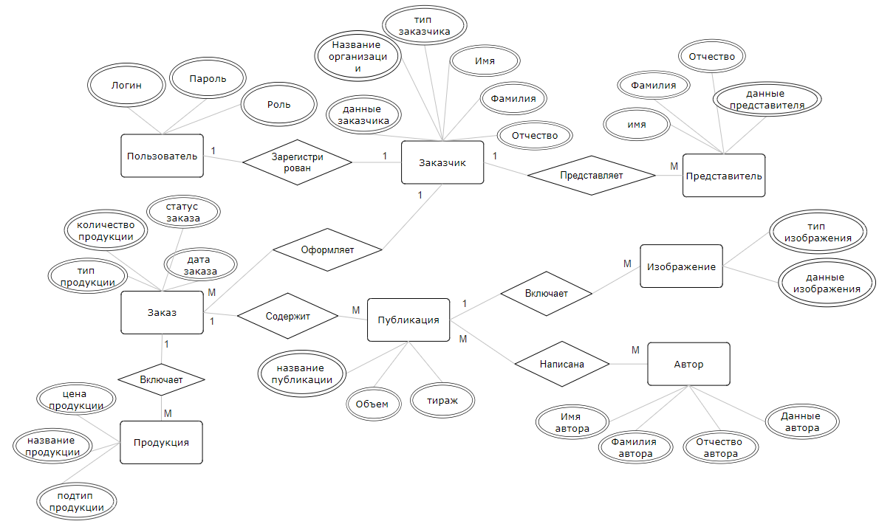
Рисунок Б.1 – Диаграмма “сущность-связь”

Приложение Б.2: скриншот логической модели данных
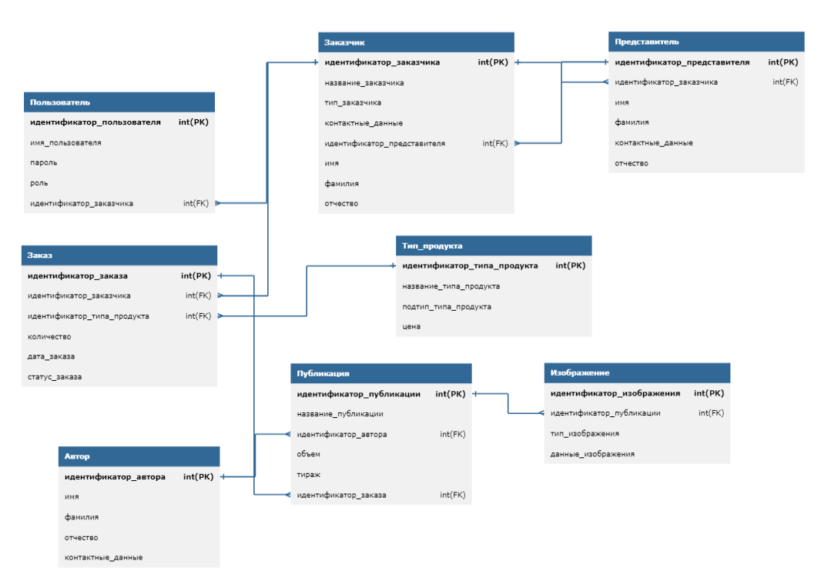
Рисунок Б.2 – Логическая модель данных
Приложение Б.3: скриншот контекстной диаграммы АИС издательство
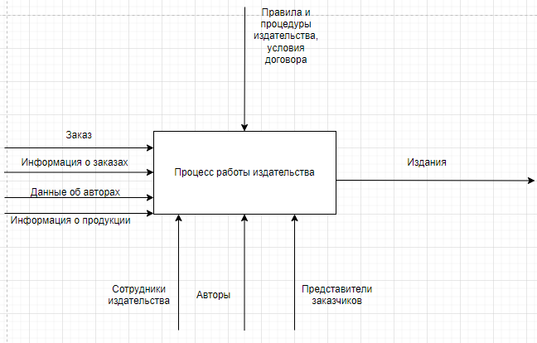
Рисунок Б.3 – Контекстная диаграмма АИС издательство

Приложение Б.4: скриншот IDEF0 Декомпозиция АИС издательство
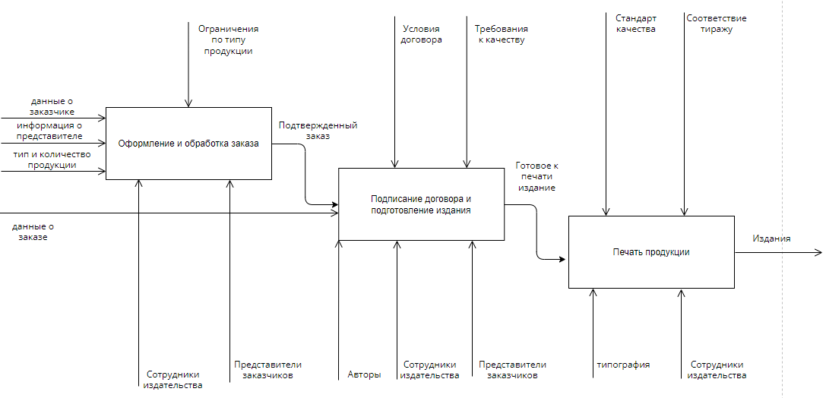
Рисунок Б.4 – IDEF0 Декомпозиция АИС издательство

Приложение Б.5: скриншот физической модели данных
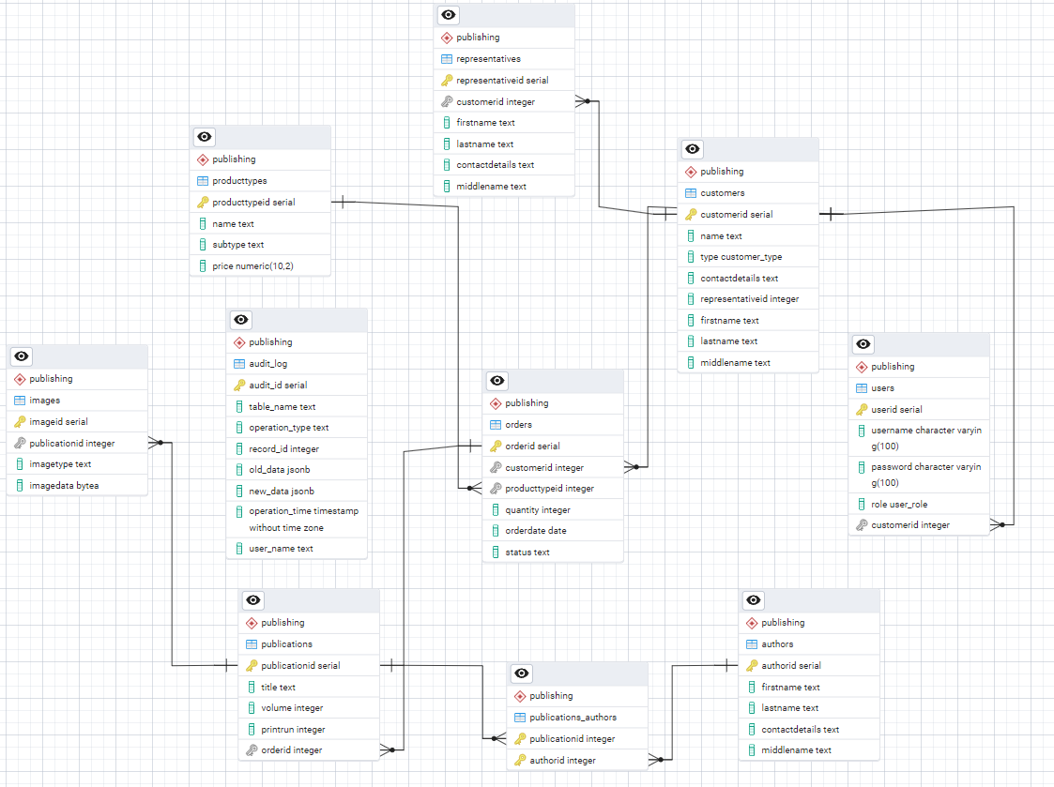
Рисунок Б.5 – Физическая модель данных

Приложение В
(Обязательное)
Демонстрация АИС “Издательства”
Приложение В.1: скриншот окна авторизации системы
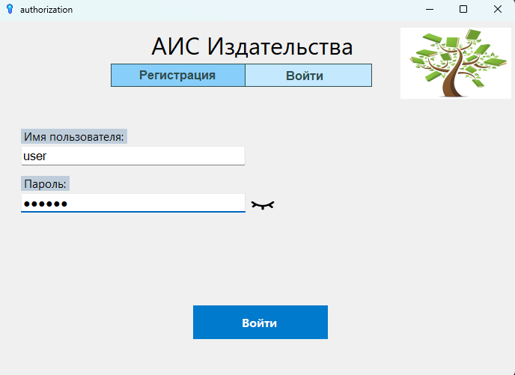Рисунок В.1 – Окно авторизации приложения

Приложение В.2: скриншот рабочего пространства обычного пользователя
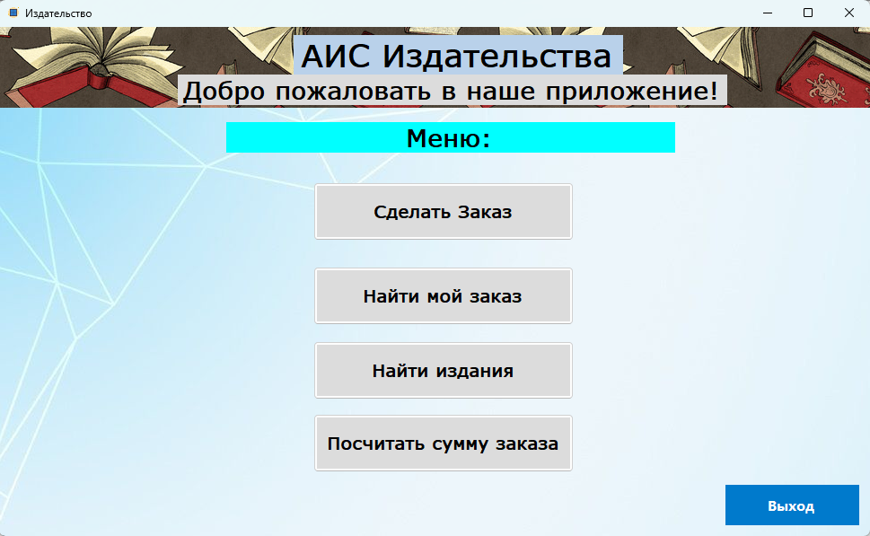Рисунок В.2 – Рабочее пространство обычного пользователя
Приложение В.3: скриншот рабочего пространства администратора
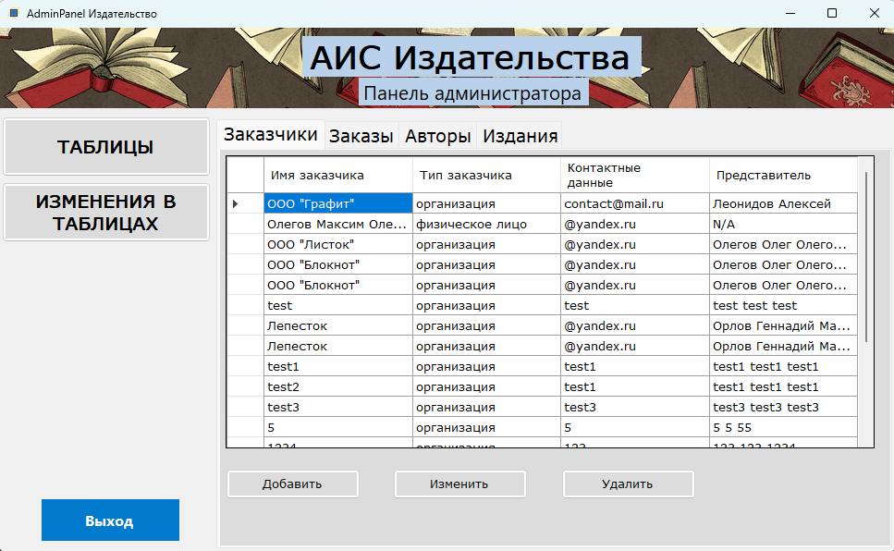Рисунок В.3 – Рабочее пространство администратора

Приложение В.4: скриншот формы проверки загруженных материалов
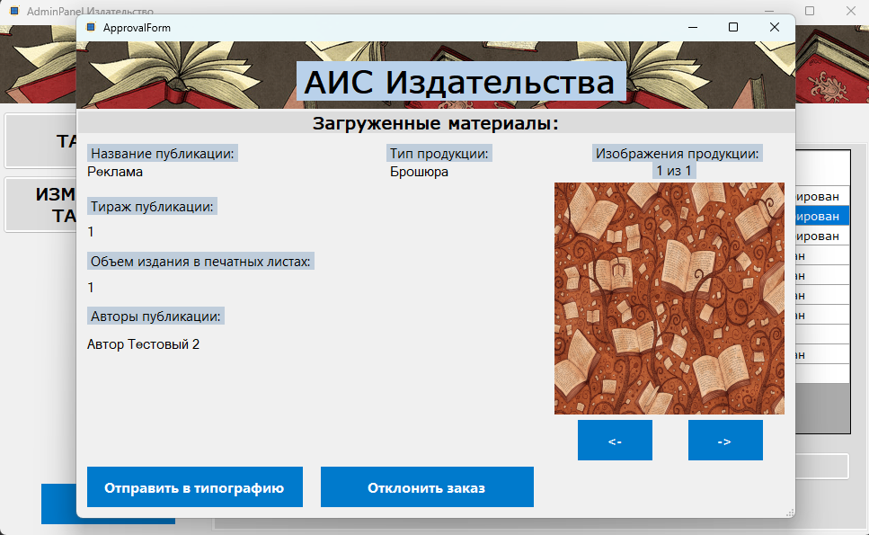Рисунок В.4 – Форма просмотра загруженных материалов

